- 跨域：同源策略，避免接口、dom被恶意使用，方法
- 服务器设置允许跨域；
- Jsonp方式：script和img不会跨域，利用script或者img，回调，其实就是jsonp，缺点只有get一种方式；
- Iframe，缺点是会阻塞网页加载；
- this：this是一个对象，对象是属性和方法的综合体；但是我们又不想直接写出对象，就用this指语句的上下文，谁调用我，我就指向谁，不存在独立的函数，函数必然是某个对象的方法，全局环境下的函数中的this指向windows。
1、全局环境下的this、全局环境中的函数的this ：指向windows
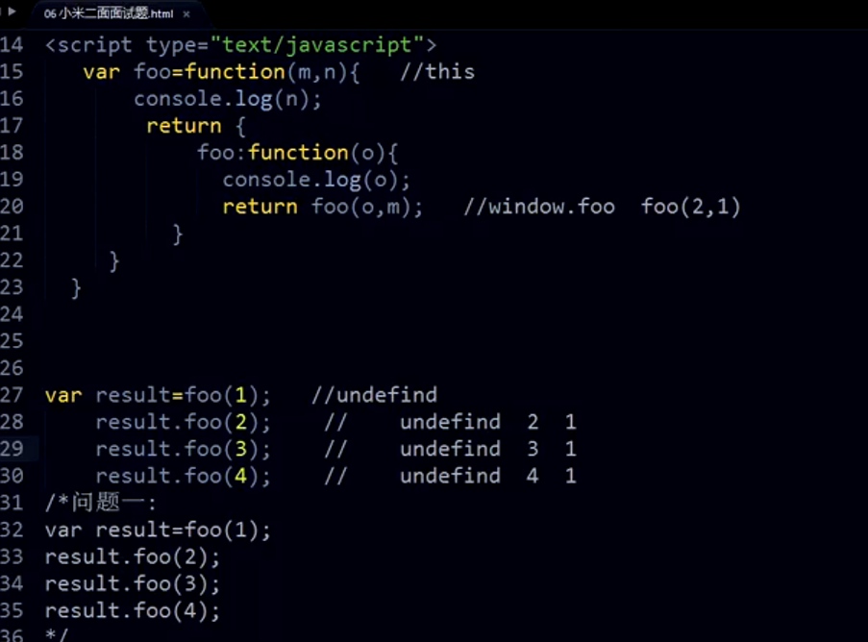
- 对象方法中的this：指向当前对象
- 构造函数中的this：指向实例
- 事件函数中的this：指向当前element对象
- Apply和call、bind的this：参数this指向的对象。
- 隐式转换，==对比时，会先用valueof，如果转换后不是常用数据类型，又用tostring转换，再对比
1、null是对象，但是没有对象的一切属性：
https://blog.csdn.net/weixin_42049636/article/details/81565461
2、Null不等于其他任何值，但是null==undefined
https://blog.csdn.net/u010297791/article/details/77374732
3、
https://blog.csdn.net/shilipeng666/article/details/84176897
四、声明提升：变量只提升变量名，函数会提升整个函数，例如
Var getname = function(){alert(1)}
Getname = function(){alert(2)}
会变成：
Var getname;
Getname=function(){alert(2)}
Getname = function (){alert(1)}
五、原型：https://www.jianshu.com/p/dee9f8b14771
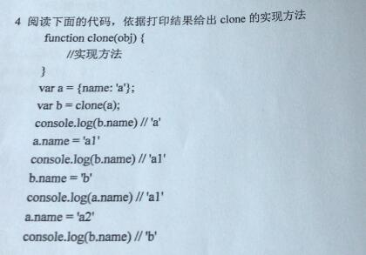
function clone(obj){
// 实现方法
let res = function(){}
res.prototype = obj
return new res()
}

六、闭包：避免全局污染复用变量，https://www.cnblogs.com/wangfupeng1988/p/3994065.html
七、性能优化：
1、减少http请求：雪碧图、插件使用cdn、懒加载图片
2、javascript尽量少操作dom、
3、css层级不要太深、少样式覆盖、css引用放在head里
4、图片 、代码压缩
八、前端常用设计模式：
1、构造函数模式：构造函数内部用this；
与工厂方式相比，使用构造函数方式创建对象无需在函数内部创建对象，而使用this指代，并而函数无需明确return。
同工厂模式一样，虽然属性的值可以为方法，仍建议将该方法定义在函数之外。
同样的，不推荐使用这种方式创建对象，但仍需了解。
2、工厂模式：由构造函数实例化；
3、单例模式：确保唯一实例；
4、观察者模式：事件监听；
九、xss攻击：
https://blog.csdn.net/qq_21956483/article/details/54377947 恶意注入脚本并且被执行，对用户输入进行转义
csrf攻击：
https://blog.csdn.net/stpeace/article/details/53512283
登录着淘宝，访问带病毒网站，由于淘宝在登录态，导致带病毒网站可以通过淘宝的接口请求，解决办法：token验证。
- React
- Es6、es7
- 。。。。。等f5dfdfdf

